КОНТРОЛЬНО-СЧЕТНАЯ ПАЛАТА
ТАЙМЫРСКОГО ДОЛГАНО-НЕНЕЦКОГО МУНИЦИПАЛЬНОГО РАЙОНА

УТВЕРЖДАЮ
Председатель Контрольно - Счетной палаты
Таймырского Долгано-Ненецкого
муниципального района
_________ И.Ф. Ярошук
«23» ноября 2015 г.

ЗАКЛЮЧЕНИЕ

по результатам экспертно-аналитического мероприятия
«Анализ информации, размещенной на официальном сайте ЕИС о результатах закупок за счет средств районного бюджета Таймырского Долгано-Ненецкого муниципального района за 2014 год и первое полугодие 2015 года

(Утверждено Решением Коллегии Контрольно-Счетной палаты № 11 от 20.11.2015г.)

1. Основания проведения мероприятия: статья 98 Федерального закона от 05.04.2013 № 44-ФЗ «О контрактной системе в сфере закупок товаров, работ, услуг для обеспечения государственных и муниципальных нужд», статьи 4, 5 Положения о Контрольно-Счетной палате Таймырского Долгано-Ненецкого муниципального района, утвержденного Решением Таймырского Долгано-Ненецкого районного Совета депутатов № 15-0285 от 15.03.2013, пункт 1.9. Плана работы Контрольно-Счетной палаты на 2015 год, обращение заместителя Председателя Таймырского Долгано-Ненецкого районного Совета депутатов по общим вопросам Р.А. Травницкого в связи с обращением представителя от лица предпринимателей Таймыра на имя Губернатора Красноярского края (исх. № 1142 от 30.07.2015), Распоряжения Контрольно-Счетной палаты «О проведении экспертно-аналитического мероприятия» № 10/1 от 17.09.2015 года.
2. Состав проверяющих: руководитель экспертно – аналитического мероприятия - начальник экспертно-аналитического отдела С.А. Симутин. Член рабочей группы: инспектор экспертно-аналитического отдела К.О. Жулев.
3. Предмет мероприятия: информация, содержащаяся в протоколах о проведении запросов котировок цен, открытых конкурсов, открытых аукционов в электронной форме, запросах предложений, размещенных в единой информационной системе в информационно-телекоммуникационной сети «Интернет», где к участию в торгах было допущено более одного участника.
4. Цели мероприятия: проверка, анализ и оценка информации о законности принятия решений о допуске (не допуске) к участию в запросах котировок цен, открытых конкурсах, открытых аукционах в электронной форме, запросах предложений участников таких торгов комиссиями по осуществлению закупок.
5. Объекты мероприятия:
Комиссии по осуществлению закупок формируемые Уполномоченным органом на определение поставщиков (подрядчиков, исполнителей) для заказчиков.
Исследуемый период: 2014 год, первое полугодие 2015 года.
Дата начала экспертно-аналитического мероприятия - 17 сентября 2015 г.
Дата окончания экспертно-аналитического мероприятия – 30 ноября 2015 г.
Экспертно-аналитическое мероприятие проводилось выборочным методом.
Термины и понятия, используемые в настоящем заключении, приведены в Приложении № 1.
Перечень документов, используемых в ходе экспертно-аналитического мероприятия, приведен в Приложении № 2.

- Краткая характеристика предмета экспертно-аналитического мероприятия.

На основании статьи 3 Федерального закона от 05.04.2013 № 44-ФЗ «О контрактной системе в сфере закупок товаров, работ, услуг для обеспечения государственных и муниципальных нужд» (далее - Федеральный закон «О контрактной системе» № 44-ФЗ) уполномоченным органом является муниципальный орган, на который возложены полномочия на определение поставщиков (подрядчиков, исполнителей) для обеспечения муниципальных нужд, предусмотренные статьей 26 Федерального закона «О контрактной системе» № 44-ФЗ.
В соответствии со статьей 26 Федерального закона «О контрактной системе» № 44-ФЗ, Постановлением Администрации Таймырского Долгано-Ненецкого муниципального района от 27.02.2014 г. №109 «О порядке взаимодействия заказчиков Таймырского Долгано-Ненецкого муниципального района с органом, уполномоченным на определение поставщиков (подрядчиков, исполнителей)» уполномоченным органом осуществляющим определение поставщиков (подрядчиков, исполнителей) для заказчиков Таймырского Долгано-Ненецкого муниципального района, осуществляющих закупки за счет средств районного бюджета, определено Управление муниципального заказа и потребительского рынка Администрации Таймырского Долгано-Ненецкого муниципального района (далее - Уполномоченный орган), в функции которого, в том числе входит создание комиссий по осуществлению закупок, определение их состава и порядка работы. Основной функцией комиссий по осуществлению закупок является рассмотрение заявок поданных участниками для участия в торгах.
Из обращения представителя от лица предпринимателей Таймыра следует, что во всех проводимых в Таймырском районе торгах на ремонтно–строительные работ и различные поставки товаров, побеждают по неизвестной причине предприятия и предприниматели г. Норильска и Красноярского края, но только не организации и жители Таймырского района и г. Дудинка.
Так как, основной функцией комиссий по осуществлению закупок является рассмотрение заявок поданных участниками для участия в торгах, проверка проводилась в отношении комиссий по осуществлению закупок на основе информации и материалов размещенных в ЕИС, в том числе анализу подверглась информация, содержащаяся в протоколах проведения запросов котировок цен, открытых конкурсов, открытых аукционов в электронной форме, запросах предложений, размещенных в ЕИС в информационно-телекоммуникационной сети «Интернет», где к участию в торгах было допущено более одного участника.
В связи с тем, что Контрольно-Счетная палата является органом внешнего муниципального финансового контроля Таймырского муниципального района, и не обладает полномочиями по осуществлению внешнего муниципального финансового контроля в поселениях г. Дудинка, г.п. Диксон, с.п. Хатанга и с.п. Караул, некоторые вопросы, отраженные в обращении представителя предпринимателей Таймыра на имя Губернатора Красноярского края, связанные с оценкой управленческих решений городской власти г. Дудинки, не будут являться предметом проверки и не будут отражены в настоящем заключении.
- Анализ информации, размещенной на официальном сайте ЕИС о результатах закупок за счет средств районного бюджета на 2014 год и первое полугодие 2015 года

В целях осуществления контроля за соблюдением муниципальными заказчиками Таймырского Долгано-Ненецкого муниципального района (далее – муниципальный район), контрактными службами, контрактными управляющими, комиссиями по осуществлению закупок и ее членами, органом, уполномоченным на определение поставщиков (подрядчиков, исполнителей) при осуществлении закупок для обеспечения муниципальных нужд, специализированными организациями, выполняющими в соответствии с Федеральным законом «О контрактной системе» № 44-ФЗ отдельные полномочия в рамках осуществления закупок для муниципальных нужд, законодательства Российской Федерации и иных нормативных правовых актов в сфере закупок товаров, работ, услуг для муниципальных нужд на основании Постановления Администрации Таймырского Долгано-Ненецкого муниципального района от 25.03.2014 г. №167 «Об органе, уполномоченном на осуществление контроля в сфере закупок для обеспечения муниципальных нужд Таймырского Долгано-Ненецкого муниципального района», определена Комиссия по контролю в сфере закупок для обеспечения муниципальных нужд Таймырского Долгано-Ненецкого муниципального района.
Согласно статье 98 Федерального закона «О контрактной системе» 44-ФЗ контрольно-счетные органы муниципальных образований осуществляют анализ и оценку результатов закупок, достижения целей осуществления закупок, определенных в соответствии со статьей 13 Федерального закона «О контрактной системе» 44-ФЗ, в том числе достижения целей осуществления закупок, предусмотренных государственными, муниципальными программами и выполнения функций муниципальных органов.
В соответствии с пунктом 1.9. плана работы на 2015 год, Контрольно-Счетной палатой была проведена проверка и анализ закупок осуществленных в 2014 году за счет средств районного бюджета, результаты которого размещены на официальном сайте органов местного самоуправления Таймырского муниципального района - www.taimyr24.ru (Заключение № 12-05 от 26.06.2015).
В результате проведенного анализа информации, размещенной на официальном сайте ЕИС о результатах закупок в отношении заказчиков, осуществляющих закупки за счет средств районного бюджета в 2014 году и первом полугодии 2015 года, установлено следующее.
По состоянию на 30.06.2015 муниципальными заказчиками муниципального района проведено 824 процедуры осуществления закупок (без учета отмененных закупок) с размещением извещений о проведении таких закупок, предусматривающих финансирование контрактов за счет средств районного бюджета на 2014 и 2015 годы.
Распределение закупок по способам определения поставщиков в 2014 году и первом полугодии 2015 года представлено на диаграмме 1:

Диаграмма 1
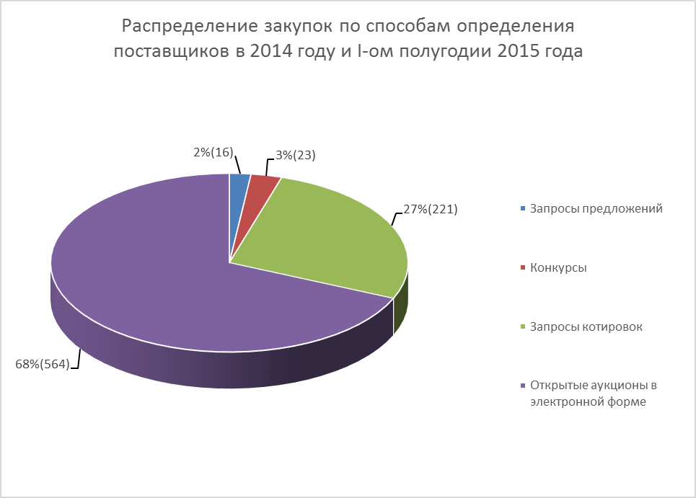

Всего за проверяемый период состоявшимися (где на участие в закупках было подано более одной заявки) признаны почти треть (31,9%) от всех проведенных закупок - 263 из 824.
Из диаграммы 1 видно, что наибольшее количество закупок осуществлялось способом проведения открытых аукционов в электронной форме.
В разрезе осуществленных закупок на все виды ремонтно-строительных работ:
- в 2014 году проведено 55 закупок, по результатам которых контракты заключены на общую сумму 251 139,88 тысяч рублей;
- в первом полугодии 2015 года проведено 15 закупок, по результатам которых контракты заключены на общую сумму 57 930,68 тысяч рублей.

Соотношение состоявшихся определений поставщиков (подрядчиков, исполнителей) к общему количеству осуществленных представлено на диаграмме 2:

Диаграмма 2
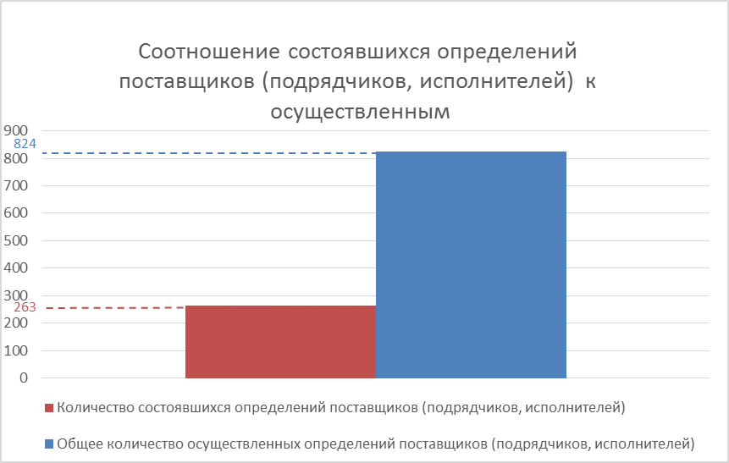

Анализ поданных заявок на участие в состоявшихся определениях поставщиков (подрядчиков, исполнителей) показывает, что всего было подано 1085 заявок, в среднем 4 заявки на участие в одних закупках, при этом из 263 состоявшихся закупок, в 37 закупках было отклонено 57 заявок или 5,3% от общего их числа.

3. Анализ информации о результатах закупок, где победителями были признаны участники из г. Норильск и г. Красноярск, и иной информации изложенной в обращении представителя от лица предпринимателей Таймыра

Анализ информации о результатах закупок, где победителями были признаны участники из г. Норильск и г. Красноярск и были отклонены участники из г. Дудинка, показал, что из 57 отклоненных заявок участников 17 заявок были поданы участниками из г. Дудинка, остальные 40 заявок были поданы участниками из других регионов.
Перечень закупок, где победителями были признаны участники из г. Норильск и г. Красноярск, и при этом были отклонены участники из г. Дудинка, приведен в Приложении № 3.
Анализ закупок, где победителями были признаны участники из г. Норильск, показал, что в 4 закупках, где на участие в торгах подали заявки 9 участников, отклонено 5 заявок участников из г. Дудинка, при этом во всех случаях участники из г. Норильск предложили лучшую цену контракта. Анализ закупок, где победителями были признаны участники из г. Красноярск, показал, что в 5 закупках, где на участие в торгах подали заявки 16 участников, отклонено 7 заявок участников из г. Дудинка. При этом, в трех закупках участники из г. Красноярск предложили лучшую цену контракта, а в двух закупках участниками из г. Красноярск было сделано второе лучшее ценовое предложение.
Детальный анализ двух вышеуказанных закупок, где были отклонены участники из г. Дудинка предложившие лучшую цену контракта показал следующее.
В первом случае, по результатам проведения электронного аукциона в электронной форме на выполнение работ по капитальному ремонту путей эвакуации 3 этажа в здании ТМК ОУ «Дудинская средняя общеобразовательная школа №4», участник ООО «Электра» из г. Дудинка, предложивший наименьшую цену контракта, в результате торгов был отклонен аукционной комиссией на этапе рассмотрения вторых частей заявок и подведения итогов электронного аукциона. Причиной отклонения было несоответствие участника требованиям, установленным статьей 31 Федерального закона №44-ФЗ, так как в представленной копии свидетельства СРО от 25.10.2013г № 1216 в перечне видов работ, которые оказывают влияние на безопасность объектов капитального строительства, отсутствовал вид работ, который предусмотрен документацией об аукционе (работы по организации строительства, реконструкции и капитального ремонта привлекаемым застройщиком или заказчиком на основании договора юридическим лицом или индивидуальным предпринимателем (генеральным подрядчиком): жилищно-гражданское строительство), предусмотренный пунктом 33 Приказа Минрегиона РФ «Об утверждении Перечня видов работ, которые оказывают влияние на безопасность объектов капитального строительства» № 624. Анализ закупки также показал, что участниками аукциона на этапе подачи заявок неоднократно подавались запросы о разъяснении положений аукционной документации, а заказчиком давались соответствующие разъяснения и вносились необходимые изменения в документацию, в том числе изменения касались необходимости предоставления участниками копии свидетельства, выдаваемого саморегулируемой организацией, о допуске к определенному виду или видам работ, которые оказывают влияние на безопасность объектов капитального строительства.
В свою очередь, если участник сомневался в законности принятия решения комиссии по осуществлению закупок о несоответствии его заявки, то на основании пункта 4 статьей 105 Федерального закона №44-ФЗ он имел право обжаловать действия данной комиссии по осуществлению закупок в контрольном органе в сфере закупок определенном статьей 99 Федерального закона №44-ФЗ, однако ООО «Электра» таким правом не воспользовалось.
Во втором случае, по результатам проведения запроса котировок на поставку офисной мебели, участник ИП Егоров М.Н., предложивший наименьшую цену контракта в представленной котировочной заявке, был отклонен котировочной комиссией, так как его заявка была признана не соответствующей требованиям извещения о проведении запроса котировок на основании части 7 статьи 78 Федерального закона № 44-ФЗ, - участником не были представлены конкретные показатели предлагаемых товаров. ИП Егоров М.Н. также не обжаловал действия комиссии по осуществлению закупок в контрольном органе в сфере закупок определенном статьей 99 Федерального закона №44-ФЗ.
Проверка другой информации, размещенной на официальном сайте ЕИС о результатах закупок, нарушений действующего законодательства не установила. В рамках своих полномочий Контрольно-Счетная палата не может подтвердить или опровергнуть факт аффилированности (ангажированности) предпринимателей из городов Норильск и Красноярск, победивших в осуществленных заказчиками муниципального района закупках за счет средств районного бюджета. Наличия записей о включении этих участников в реестр недобросовестных поставщиков, который размещен в ЕИС в информационно-телекоммуникационной сети «Интернет, не выявлено.
Проверка и анализ иной информации, изложенной в обращении предпринимателя, в том числе о ликвидации предприятий и увеличивающейся безработице в Таймырском муниципальном районе, показывает следующее. По данным статистической отчетности ситуация в Таймырском Долгано-Ненецком муниципальном районе остается достаточно стабильной и не имеет явной тенденции к ухудшению. Так:
- численность субъектов малого и среднего предпринимательства в Таймырского Долгано-Ненецкого муниципального района на 01.01.2015 по сравнению с данными на 01.01.2014 увеличилась с 1319 до 1322;
- среднемесячный денежный доход на душу населения (по расчетам Управления экономики) также увеличился, и по состоянию на 01.07.2015 года составил 36 644,0 рублей, по сравнению с 01.07.2014 годом, когда он составлял 34 617,0 рублей;
(анализ динамики реальных доходов населения не являлся предметом исследования).
В исследуемом периоде наблюдалась отрицательная динамика по числу безработных граждан, состоящих на регистрационном учете в КГКУ «Центр занятости населения» по Таймырскому муниципальному району. Так численность безработных граждан по состоянию на 01.01.2015 года в сравнении с зарегистрированными на 01.01.2014 года по г. Дудинка уменьшилась с 355 до 259 человек, по Таймырскому муниципальному району в целом - с 458 до 346 человек. Численность безработных граждан на 01.07.2015 года по сравнению с их численностью на 01.01.2015 года также уменьшилась и составила по г. Дудинка 239 человек, по Таймырскому муниципальному району в целом 326 человек, на 01.10.2015 года численность безработных граждан по г. Дудинка составляла 160 человек, по Таймырскому муниципальному району - 229 человек.

Выводы и предложения
В результате проверки результатов закупок за счет средств районного бюджета в 2014 году и первом полугодии 2015 года, проведенной в отношении комиссий по осуществлению закупок (на основе информации и материалов размещенной в ЕИС в информационно-телекоммуникационной сети «Интернет»), Контрольно-Счетной палатой была подвергнута анализу информация, содержащаяся в протоколах проведения запросов котировок цен, открытых конкурсов, открытых аукционов в электронной форме, запросах предложений, размещенных в ЕИС, где к участию в торгах было допущено более одного участника.
По состоянию на 30.06.2015 года в соответствии с Федеральным законом «О контрактной системе» № 44-ФЗ муниципальными заказчиками без учета отмененных закупок проведено 824 процедуры осуществления закупок с размещением извещений о проведении таких закупок, предусматривающих финансирование контрактов за счет средств районного бюджета на 2014 и 2015 годы.
Всего за проверяемый период состоявшимися, где на участие в закупках было подано более одной заявки, признаны почти треть (31,9%) от всех проведенных закупок - 263 из 824.
В разрезе осуществленных закупок на все виды ремонтно-строительных работ в 2014 году проведено 55 закупок, по результатам которых заключены контракты на общую сумму 251 139,88 тыс. руб. В первом полугодии 2015 года проведено 15 закупок, по результатам которых контракты заключены на общую сумму 57 930,68 тыс. руб.
Анализ поданных заявок на участие в состоявшихся закупках показал, что всего было подано 1085 заявок (в среднем 4 заявки на участие в одних торгах), при этом из 263 состоявшихся закупок, в 37 закупках было отклонено 57 заявок или 5,3% от общего числа поданных заявок.
Из 57 отклоненных заявок 17 были поданы участниками из г. Дудинка, остальные 40 заявок были поданы участниками из других регионов.
Анализ закупок, где победителями были признаны участники из г. Норильск, показал, что в 4 закупках отклонено 5 заявок участников из г. Дудинка, при этом во всех случаях участники из г. Норильск предложили лучшую цену контракта. Анализ закупок, где победителями были признаны участники из г. Красноярск, показал, что в 5 закупках отклонено 7 заявок участников из г. Дудинка, при этом в трех случаях участники из г. Красноярск предложили лучшую цену контракта, в двух случаях участниками из г. Красноярск были сделаны вторые лучшие ценовые предложения. Отклонённые участники из г. Дудинка своим правом обжаловать действия комиссий по осуществлению закупок в контрольном органе в сфере закупок не воспользовались.
Детальная проверка протоколов закупок на предмет соблюдения законодательства со стороны комиссий по осуществлению закупок при принятии решений, нарушений не выявила. По результатам проведенного анализа закупок, где победителями были признаны предприниматели из г.Норильск и г.Красноярск, Контрольно-Счетная палата в рамках своих полномочий нарушений законодательства не установила.
Анализ реестра недобросовестных поставщиков, размещенного в ЕИС в информационно-телекоммуникационной сети «Интернет», на предмет включения в него победителей торгов, осуществленных за проверяемый период заказчиками Таймырского муниципального района, таких участников не выявил.
Информация, изложенной в обращении предпринимателя, в том числе о ликвидации предприятий и увеличивающейся безработице в Таймырском муниципальном районе, не подтвердилась.
По итогам аналитического мероприятия предлагается направить материалы проверки в соответствии с установленным порядком в Районный Совет депутатов, отдельные фрагменты заключения направить с сопроводительным письмом обратившемуся к Губернатору Красноярского края предпринимателю из города Дудинка, а также разместить краткую информацию о проведенном плановом мероприятии на странице КСП официального сайта муниципального района.

Руководитель
экспертно-аналитического мероприятия С.А. Симутин

Инспектор
экспертно-аналитического отдела К.О. Жулев
Приложение № 1 к
Заключению № _____

Термины и понятия, используемые в заключении

В Федеральном законе от 05 апреля 2013 года № 44-ФЗ «О контрактной системе в сфере закупок товаров, работ, услуг для обеспечения государственных и муниципальных нужд» (далее – Федеральный закон «О контрактной системе» № 44-ФЗ) даны определения, касающиеся предмета данного экспертно-аналитического мероприятия:
1) контрактная система в сфере закупок товаров, работ, услуг для обеспечения государственных и муниципальных нужд (далее - контрактная система в сфере закупок) - совокупность участников контрактной системы в сфере закупок (федеральный орган исполнительной власти по регулированию контрактной системы в сфере закупок, органы исполнительной власти субъектов Российской Федерации по регулированию контрактной системы в сфере закупок, иные федеральные органы исполнительной власти, органы государственной власти субъектов Российской Федерации, органы местного самоуправления, уполномоченные на осуществление нормативно-правового регулирования и контроля в сфере закупок, Государственная корпорация по атомной энергии «Росатом», заказчики, участники закупок, в том числе признанные поставщиками (подрядчиками, исполнителями), уполномоченные органы, уполномоченные учреждения, специализированные организации, операторы электронных площадок) и осуществляемых ими, в том числе с использованием единой информационной системы в сфере закупок (за исключением случаев, если использование такой единой информационной системы не предусмотрено настоящим Федеральным законом), в соответствии с законодательством Российской Федерации и иными нормативными правовыми актами о контрактной системе в сфере закупок действий, направленных на обеспечение государственных и муниципальных нужд;
2) закупка товара, работы, услуги для обеспечения государственных или муниципальных нужд (далее - закупка) - совокупность действий, осуществляемых заказчиком и направленных на обеспечение государственных или муниципальных нужд. Закупка начинается с определения поставщика (подрядчика, исполнителя) и завершается исполнением обязательств сторонами контракта. В случае, если в соответствии с Федеральным законом «О контрактной системе» № 44-ФЗ не предусмотрено размещение извещения об осуществлении закупки или направление приглашения принять участие в определении поставщика (подрядчика, исполнителя), закупка начинается с заключения контракта и завершается исполнением обязательств сторонами контракта;
3) участник закупки - любое юридическое лицо независимо от его организационно-правовой формы, формы собственности, места нахождения и места происхождения капитала или любое физическое лицо, в том числе зарегистрированное в качестве индивидуального предпринимателя;
4) заказчик - муниципальный заказчик либо бюджетное учреждение, осуществляющие закупки;
5) единая информационная система в сфере закупок (далее - ЕИС) - совокупность информации, указанной в части 3 статьи 4 Федерального закона «О контрактной системе» № 44-ФЗ и содержащейся в базах данных, информационных технологий и технических средств, обеспечивающих формирование, обработку, хранение такой информации, а также ее предоставление с использованием официального сайта единой информационной системы в информационно-телекоммуникационной сети «Интернет» (далее - официальный сайт);
7) уполномоченный орган - муниципальный орган, на которые возложены полномочия, предусмотренные статьей 26 Федерального закона «О контрактной системе» № 44-ФЗ.
Приложение № 2 к
Заключению № _____

Перечень документов, используемых в ходе проверки

В ходе проверки использованы следующие нормативные акты:
- Федеральный закон от 05.04.2013 №44-ФЗ «О контрактной системе в сфере закупок товаров, работ, услуг для обеспечения государственных и муниципальных нужд» (далее - Федеральный закон «О контрактной системе» №44-ФЗ);
- Приказ Минрегиона РФ № 624 от 30.12.2009 «Об утверждении Перечня видов работ по инженерным изысканиям, по подготовке проектной документации, по строительству, реконструкции, капитальному ремонту объектов капитального строительства, которые оказывают влияние на безопасность объектов капитального строительства» (далее - Приказ Минрегиона РФ «Об утверждении Перечня видов работ, которые оказывают влияние на безопасность объектов капитального строительства» № 624);
- Постановление Администрации Таймырского Долгано-Ненецкого муниципального района от 27.02.2014 г. №109 «О порядке взаимодействия заказчиков Таймырского Долгано-Ненецкого муниципального района с органом, уполномоченным на определение поставщиков (подрядчиков, исполнителей)».

Приложение № 3 к
Заключению № _____

Перечень закупок, где победителями были признаны участники из г. Норильск и г. Красноярск, и при этом были отклонены участники из г. Дудинка

Перечень закупок, где победителями были признаны участники из г. Норильск:
№ п/п | Реестровый номер закупки | Наименование закупки | Начальная цена контракта/ Цена предложения победителя торгов (цена контракта) | Кол-во участников допущенных к участию в закупке | Наименование отклоненных участников из г. Дудинка | Причина отклонения участников | Наименование победителя торгов из г. Норильск (комментарии)
1 | 0319300003414000244 | Поставка бумаги для офисной техники | 119 900,00 /  95 920,00 | 5 | ООО «Таймырская строительно-торговая компания» | Котировочные заявки не соответствуют требованиям, установленным в извещении о проведении запроса котировок на основании ч. 7 ст. 78 Федерального закона № 44-ФЗ.  Документы подтверждающие соответствие участников, а также характеристики предлагаемых товаров не соответствуют требованиям заказчика | ИП Фатахов О.Р. (участник предложил наименьшую цену контракта)
 |  |  |  |  | ИП Новиков Ф.Н.
2 | 0319300003414000268 | Выполнение работ по капитальному ремонту индивидуального теплового пункта ТМБ ДОУ «Дудинский детский сад комбинированного вида «Рябинка»», расположенного по адресу: г. Дудинка, ул. Щорса, 15 «А» | 1 250 543,94 /  1 131 742,26 | 8 | ООО "Эльтон" | Несоответствие заявок требованиям документации об аукционе на основании п.1 ч.6 ст.69 Федерального закона № 44-ФЗ. Отсутствует документ, подтверждающий соответствие участника электронного аукциона требованиям, установленным п. 1 ч. 1 ст. 31 Федерального закона № 44-ФЗ | ООО "Луч" (участник предложил наименьшую цену контракта)
3 | 0319300003414000269 | Выполнение работ по капитальному ремонту индивидуального теплового пункта ТМБ ДОУ «Детский сад комбинированного вида «Сказка»», расположенного по адресу: г. Дудинка, ул. Матросова, 10 «В» | 1 581 451,34 /  1 492 092,74 | 8 | ООО "Эльтон" | Несоответствие заявок требованиям документации об аукционе на основании п.1 ч.6 ст.69 Федерального закона № 44-ФЗ. Отсутствует документ, подтверждающий соответствие участника электронного аукциона требованиям, установленным п. 1 ч. 1 ст. 31 Федерального закона № 44-ФЗ | ООО "Луч" (участник предложил наименьшую цену контракта)
4 | 0319300003414000532 | Поставка расходных материалов для оформления сценических площадок и проведения культурно-досуговых мероприятий | 150 000,00 /  118 000,00 | 2 | ООО "Книготорг" | Котировочная заявка не соответствует требованиям, установленным в извещении о проведении запроса котировок на основании ч. 7 ст. 78 Федерального закона № 44-ФЗ.  Участником указаны не точные характеристики предлагаемого товара | ИП Габбасов Р.Р.  (участник предложил наименьшую цену контракта)

Перечень закупок, где победителями были признаны участники из г. Красноярск:
№ п/п | Реестровый номер закупки | Наименование закупки | Начальная цена контракта/ Цена предложения победителя торгов (цена контракта) | Кол-во участников допущенных к участию в закупке | Наименование отклоненных участников из г. Дудинка | Причина отклонения участников | Наименование победителя торгов из г. Красноярск (комментарии)
1 | 0319300003414000061 | Выполнение работ по капитальному ремонту путей эвакуации 3 этажа в здании ТМК ОУ «Дудинская средняя общеобразовательная школа №4» | 2 912 324,96 /  2 548 284,36 | 3 | ООО "Электра" | Несоответствие участника требованиям, установленным в соответствии со ст.31 Федерального закона №44-ФЗ.  В представленной копии свидетельства СРО, в перечне видов работ, которые оказывают влияние на безопасность объектов капитального строительства, отсутствует вид работ, предусмотренный пунктом 33 Приказа Минрегиона РФ № 624 от 30.12.2009г. | ООО "ЭлСиБ" (участник сделал 2-е лучшее ценовое предложение)
2 | 0319300003414000200 | Оказание услуг по разработке проектно-сметной документации на капитальный ремонт объекта ТМК ДОУ «Хатангский детский сад комбинированного вида «Солнышко» с. Хатанга, ул. Полярная, 12 | 702 878,51 /  560 000,00 | 4 | ООО "СибСтройПроект" | Несоответствие заявки требованиям конкурсной документации на основании ч.3 ст.53 Федерального закона №44-ФЗ  Представленное участником в составе конкурсной платежное поручение не соответствует требованиям указанным в конкурсной документации | ОАО "Красноярсклеспромпроект" (участник предложил лучшие условия исполнения контракта, в т.ч. наименьшую цену)
3 | 0319300003415000189 | Поставка ученической мебели для нужд ТМК ОУ "Дудинская средняя школа №4" | 360 880,52 /  233 960,00 | 6 | ИП Егоров М.Н. | Несоответствие заявок требованиям извещения о проведении запроса котировок на основании ч. 7 ст. 78 Федерального закона № 44-ФЗ. Характеристики предлагаемых товаров не соответствуют требованиям заказчика и/или не представлены конкретные показатели предлагаемых товаров | ИП Степанов А.Д. (участник предложил наименьшую цену контракта)
 |  |  |  |  | ООО "ТЕХЭНЕРГОСПЕЦСТРОЙ"
4 | 0319300003415000190 | Поставка мыла, моющих средств, чистящих и полирующих препаратов, изделий из пластмасс хозяйственного назначения | 104 230,85 /  86 296,30 | 5 | ООО "Лама" | Несоответствие заявок требованиям извещения о проведении запроса котировок на основании ч. 7 ст. 78 Федерального закона № 44-ФЗ. Характеристики предлагаемых товаров не соответствуют требованиям заказчика и/или не представлены конкретные показатели предлагаемых товаров | ООО "Родник" (участник предложил наименьшую цену контракта)
 |  |  |  |  | ООО "Торговая сеть "Зима-Лето"
5 | 0319300003415000221 | Поставка офисной мебели | 420 250,00 | 2 | ИП Егоров М.Н. | Несоответствие заявок требованиям извещения о проведении запроса котировок на основании ч. 7 ст. 78 Федерального закона № 44-ФЗ. Не представлены конкретные показатели предлагаемых товаров | ООО "СпецСтиль+" (участник сделал 2-е лучшее предложение о цене контракта)

